Zuverlässiger Partner in dynamischen Zeiten
Häfele auf der Holz-Handwerk 2024
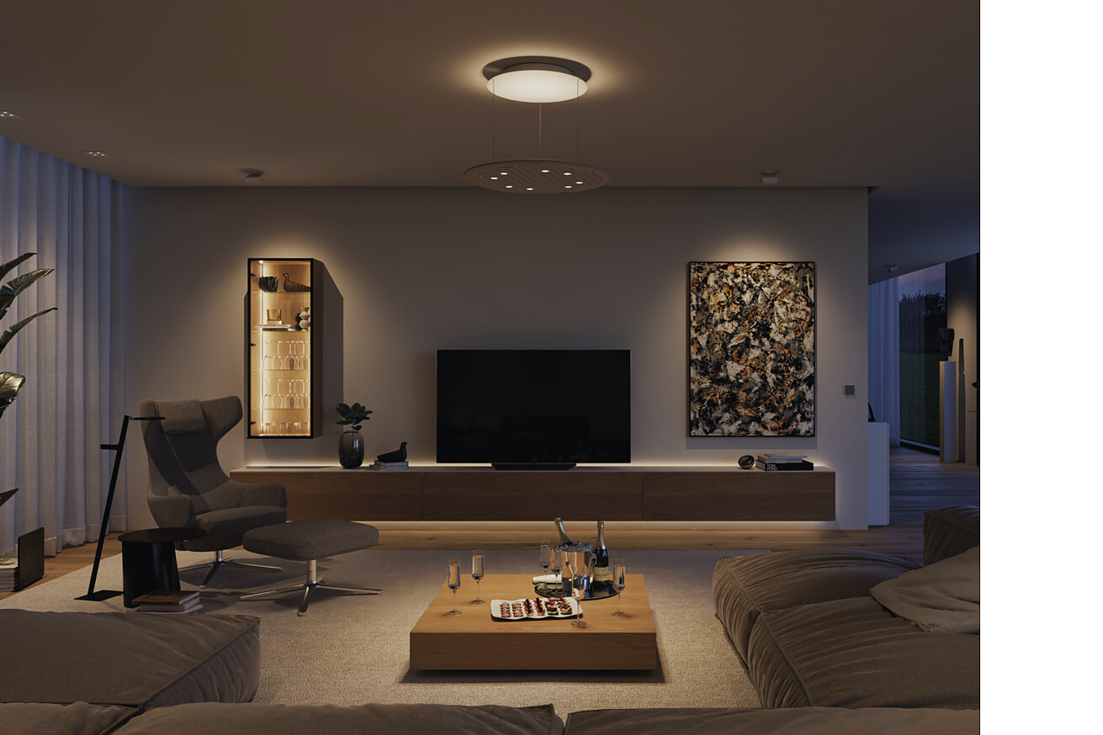

Häfele hat sich vom geschätzten Fachanbieter für Beschlagtechnik, Beleuchtung und elektronische Schließsysteme konsequent weiterentwickelt. Heute unterstützt das Unternehmen das Handwerk umfassend bei der Planung und Umsetzung von Projekten. Häfele denkt Produkte als Lösungen und hat es sich zur Aufgabe gemacht – gerade in herausfordernden Zeiten, die geprägt sind von Themen wie Digitalisierung, Fachkräftemangel und wirtschaftlichen Unsicherheiten – ein verlässlicher Partner für das Handwerk zu sein. Dazu gehört es auch, Arbeits- und Planungsprozesse gemeinsam mit seinen Kunden zu optimieren. Wie Schreiner und Tischler von den Häfele Innovationen profitieren können, zeigt das Unternehmen vom 19.- 22. März in Halle 12 an Stand 602 im Rahmen der Holz-Handwerk 2024 in Nürnberg.  Auf einer Fläche von mehr als 550 m² zeigt Häfele die gesamte Bandbreite des Häfele Sortiments. Von Häfele Klassikern wie Beschlägen oder Möbelgriffen in innovativen Ausführungen, über genau durchdachte Schließlösungen bis hin zu einem umfassenden Konnektivitätsangebot und begleitenden Serviceleistungen stellt Häfele wichtige Fokus- und Trendthemen in speziell eingerichteten Bereichen vor. Ein Schwerpunkt liegt dabei auf dem Thema Beleuchtung.  Chance Licht – Häfele lanciert „Häfele Lighting“  Die von Häfele bereitgestellten Lösungen ermöglichen es Schreinern und Tischlern, zusätzlichen Nutzen für ihren Bauherrn zu schaffen und Umsätze zu steigern. Dafür lohnt es sich zu wissen: Wo kann ich Lichtquellen in meinem Möbel platzieren? Wie verbaue ich die Lichtquellen im Möbel und im Raum und verbinde sie miteinander? Was macht die Beleuchtung mit der Oberfläche meines Möbels? Wie schaffe ich mit Licht Atmosphäre im Raum? Und schließlich: Wie kann mein Kunde die Beleuchtung einfach bedienen? Diese Fragen beantworten die neuen Service+ Angebote von Häfele in den Bereichen Licht-Wissen und -Planung. Auf der Holz-Handwerk führen Häfele Licht-Experten das Fachpublikum anschaulich und mit konkreten Beispielen durch das Thema.  Integrierte Lichtprodukte und Konnektivität  Häfele präsentiert im Rahmen der Messe auch neue Produkte, die die Gestaltungsmöglichkeiten mit Licht erweitern und die Anwenderfreundlichkeit unterstützen. So zum Beispiel One Cable, das Licht aus dem Möbel in den Raum bringt, und unter anderem interessante Lösungen für Kücheninseln möglich macht. Oder das neue, flexible Regalsystem Modu³. Es verfügt über eine in den Korpus integrierte, bandförmige LED-Beleuchtung – unsichtbar verkabelt und intelligent vernetzbar mit Connect Mesh. Seine Connect Mesh App hat Häfele zur Holz-Handwerk komplett überarbeitet. Sie hat in ihrer Version 2.0 nun hilfreiche neue Funktionen und ein völlig neues Look and Feel.  Vorfreude auf den Austausch mit Häfele Partnern  Über das Thema Beleuchtung hinaus sind auch alle anderen Produktbereiche von Häfele auf der Holz-Handwerk zu finden. Zahlreiche, spannende Häfele Neuheiten erwarten die Besucher – das Unternehmen blickt dem Dialog dazu mit Schreinern und Tischlern mit Spannung entgegen.  „Wir freuen uns auf die Holz-Handwerk 2024, wieder zum Frühlingsbeginn. Für uns ist es nach wie vor das große Branchen-Treffen, mit einzigartigem Messe-Feeling, um den gemeinsamen Austausch mit unseren Partnern zu stärken“, so Gregor Riekena, Vorsitzender der Geschäftsleitung.  Nagold, im Januar 2024  Abdruck honorarfrei / Beleg erbeten |  | Ansprechpartner für Journalisten:  Rainer Häupl  bering*kopal GbR, Büro für Kommunikation  T + 49 (0) 711 74 51 759-16  rainer.haeupl@bering-kopal.de  www.bering-kopal.de  Ansprechpartnerin im Unternehmen:  Sarah Grünler  Senior Corporate Communications Manager  Häfele SE & Co KG  Tel.: +49 (0)7452 95-510  Mobil: +49 160 97871786  sarah.gruenler@haefele.de

1 Licht im Möbel und im Raum ist eines der zentralen Themen am Messestand von Häfele. Die Häfele Lighting-Lösungen ermöglichen es Schreinern und Tischlern, zusätzlichen Nutzen für ihren Bauherrn zu schaffen und Umsätze zu steigern. Foto: Häfele
2 Holz und Licht – an der Wand, im Möbel, in der Decke. Was macht die Beleuchtung mit meinem Möbel im Raum? Wo kann ich Lichtquellen in Möbeln platzieren? Wie verbaue ich die Lichtquellen im Möbel und im Raum und verbinde sie miteinander? Diese und viele anderen Fragen dazu, wie Schreiner mit Licht Atmosphäre im Raum schaffen können, beantworten die Fachleute von Häfele am Messestand. Foto: Häfele
3 Was mit einem gezielten Einsatz von Beleuchtung gestalterisch und technisch möglich ist, und wie Licht in Häfele Connect Mesh eingebunden werden kann, erfährt das Fachpublikum in Halle 12 an Stand 602. Foto: Häfele
4 Minimalistisch und ästhetisch – mit Free slim präsentiert Häfele seinen innovativ konzipierten Klappenbeschlag, der alle gängigen Anwendungsarten mit sehr wenigen Varianten abdeckt. Durch seine schlanken Dimensionen schafft er ein deutliches Mehr an Platz im Möbel. Foto: Häfele
1. |  | 2.
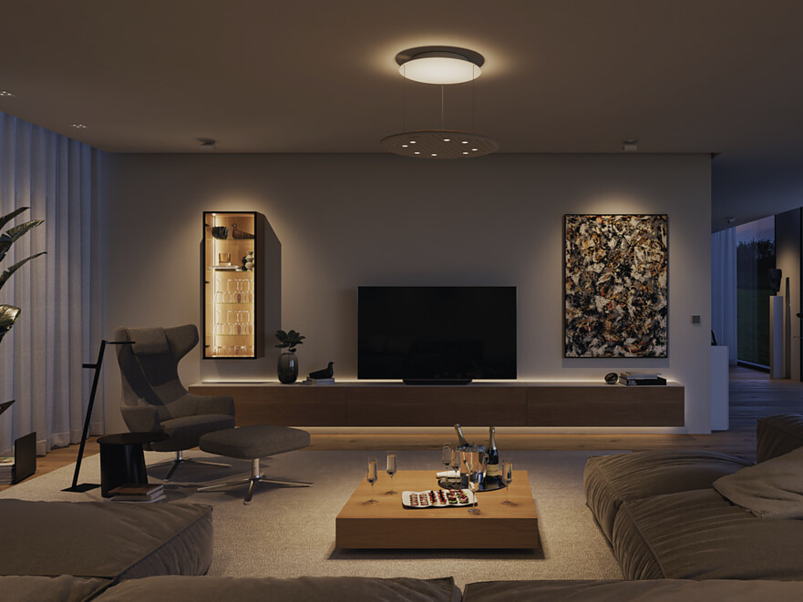 |  | 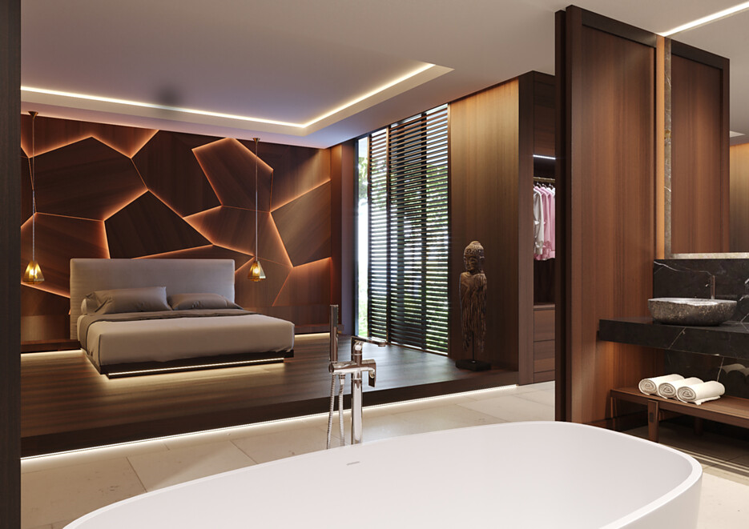
3. |  | 4.
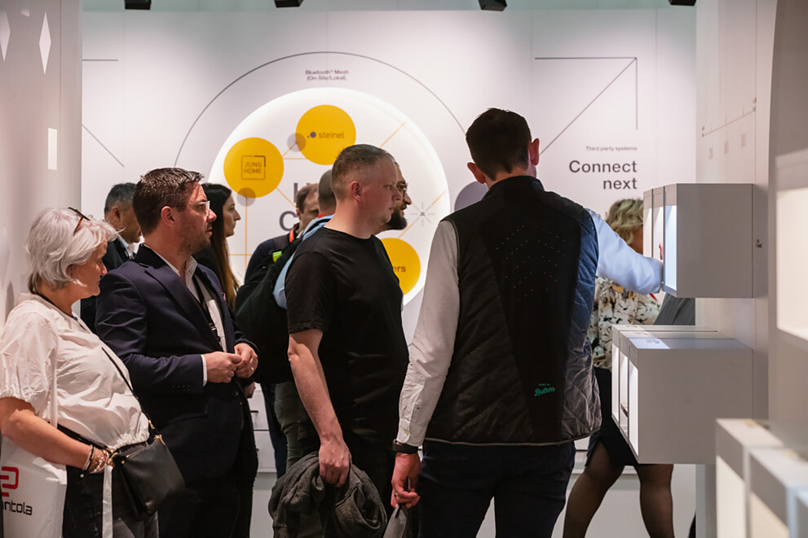 |  | 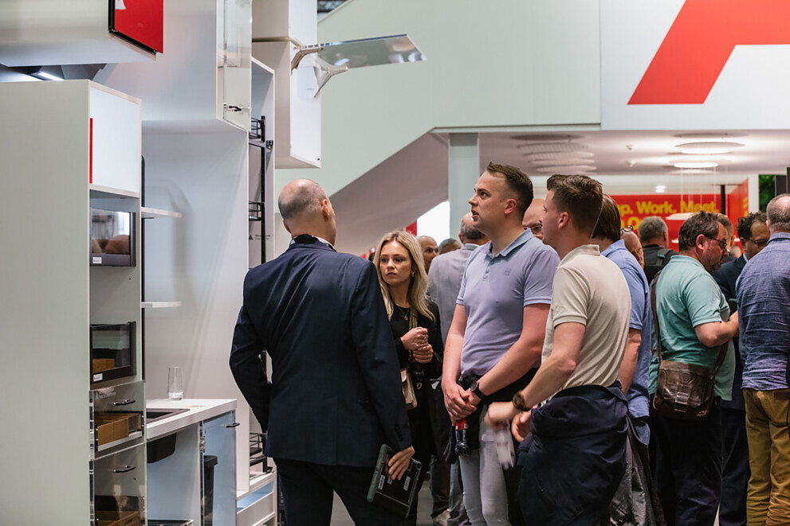

5 Häfele Spezialisten zeigen vor Ort, wie Schreiner und Tischler von Service+ von Häfele profitieren können. Damit wird für jeden Besucher erlebbar, wie Häfele Handwerkern als Planungs- und Umsetzungspartner ganz konkret mit umfassender Kompetenz im Bereich Licht zur Verfügung steht. Foto: Häfele
6 Die neue Häfele Déco H23 Griffekollektion für Küche, Bad, Wohnen und Büro wird auf der Holz-Handwerk zu sehen sein. Insgesamt 125 neue Artikel bindet sie ein – darunter Möbelgriffe und dazu passende -knöpfe mit handschmeichelnder Haptik oder Unikate im rauen Industrie-Look. Foto: Häfele
5. |  | 6.
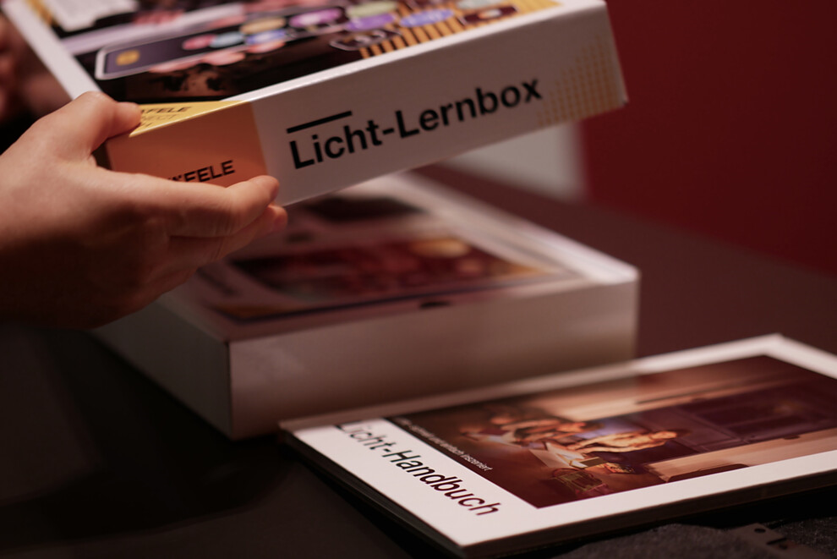 |  | 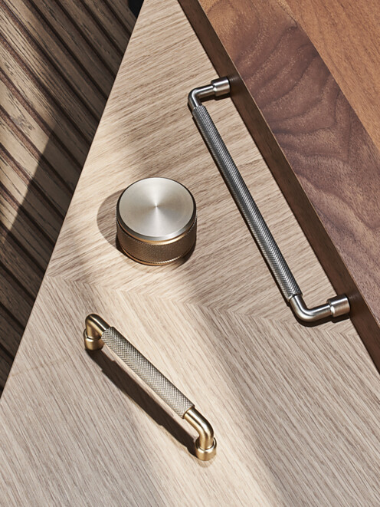

Über Häfele
Häfele. Die ersten 100 Jahre.
Innovationskraft, Mut und Optimismus: Diese Qualitäten haben Häfele von Anfang an begleitet und schon die Gründer ausgezeichnet – die Kaufleute Adolf Häfele und Hermann Funk, die Häfele im Jahr 1923 als Fachgeschäft für Eisenwaren bei Nagold ins Leben gerufen haben. Aus dieser geschätzten Anlaufstelle für das Schreinerhandwerk wurde ein weltumspannendes Unternehmen, die Häfele SE & Co KG mit Niederlassungen in 38 Ländern und mehr als 8000 Beschäftigten. Im Geschäftsjahr 2022 erzielte die Häfele Gruppe einen Umsatz von 1,87 Mrd. Euro bei einem Exportanteil von 81%.
Nagold ist bis heute Hauptsitz der internationalen Häfele Gruppe, die sich im Lauf der Jahrzehnte zum führenden Experten für Beschlagtechnik, elektronische Schließsysteme und LED-Beleuchtung entwickelt hat. Die Möbelindustrie, Architekten, Handwerk und Handel aus über 150 Ländern vertrauen auf die Expertise des innovativen Familienunternehmens, das seit Januar 2023 unter der Leitung von Gregor Riekena steht.
Weitere Informationen unter www.haefele.de

QR-Code der Medieninformation

